1-10-2021

Andrés ASIR LM

Andrés Cantillo Jiménez

1º ASIR

LM

Índice

Contenido

Actividad 1 2

Actividad 2 3

Actividad 3 4

Actividad 4 5

# Actividad 1

Utiliza LATEX para crear un documento personal de presentación incluyendo foto.

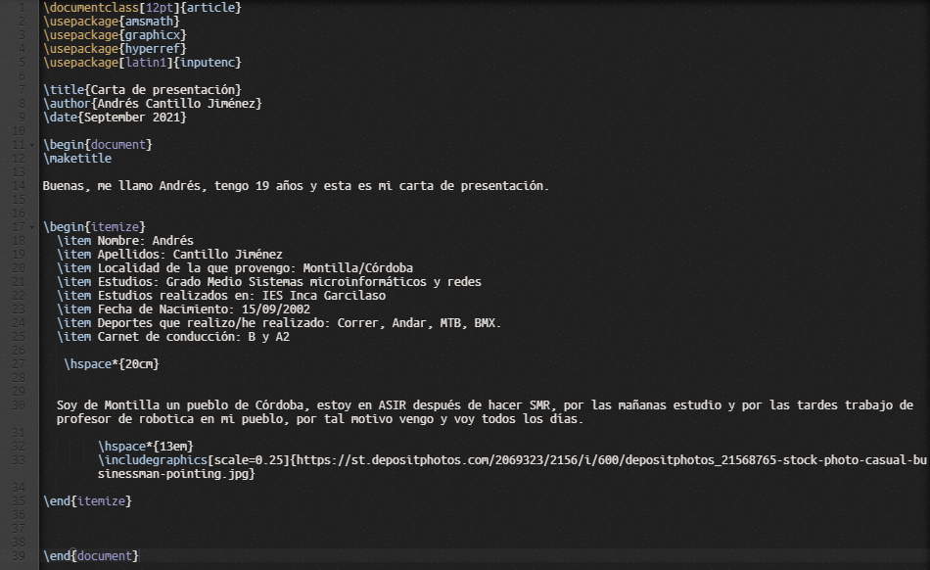

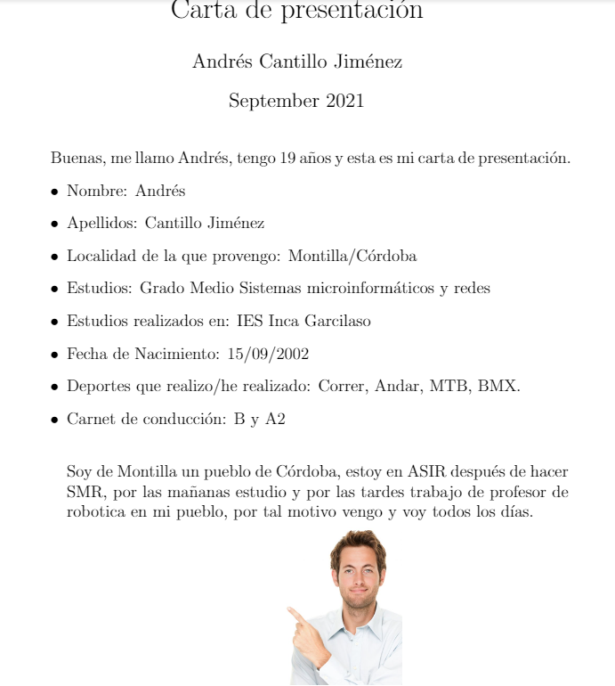

# Actividad 2

Wikiloc, Se trata de una aplicación orientada al senderismo y con múltiples rutas. En esta actividad debes localizar una ruta de subida a la Tiñosa.

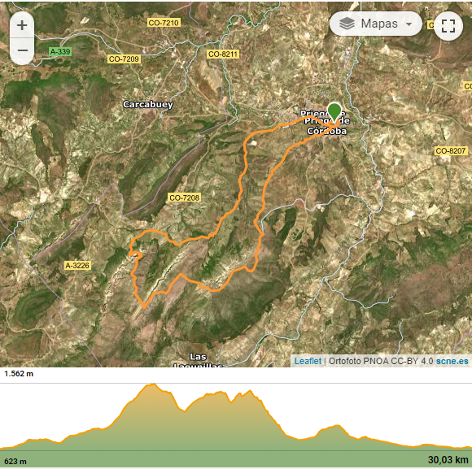

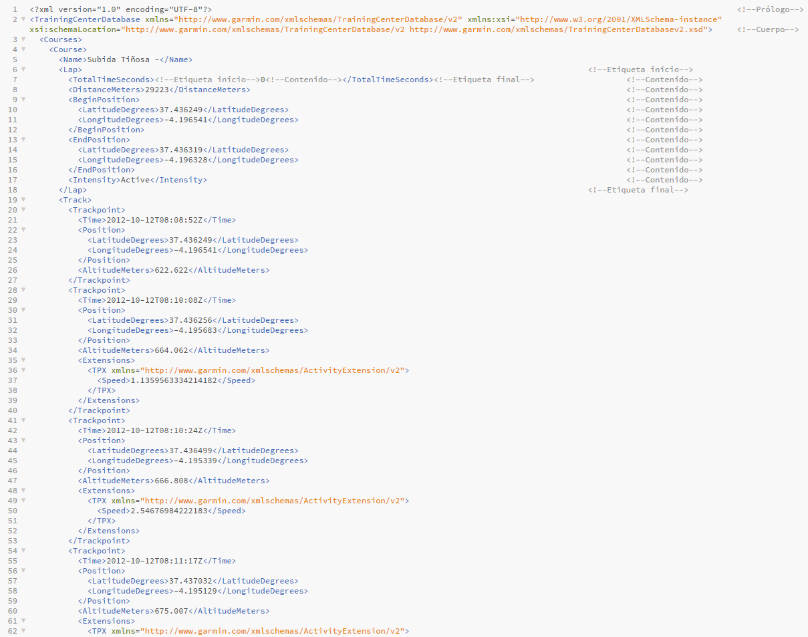

# Actividad 3

Elabora un cuestionario con 5 preguntas de elección múltiple sobre el temario explicado en LM en formato gift que se pueda subir a Moodle.

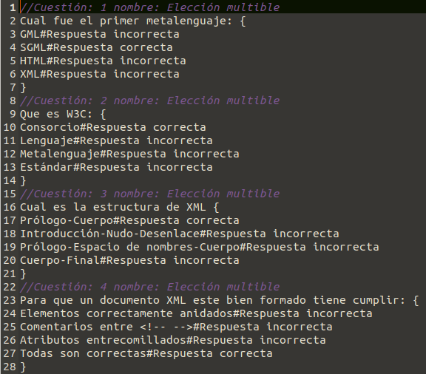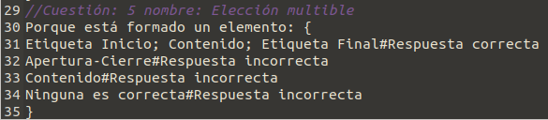

# Actividad 4

Crea un documento XML que almacene la información de tu horario.

